יש לאן

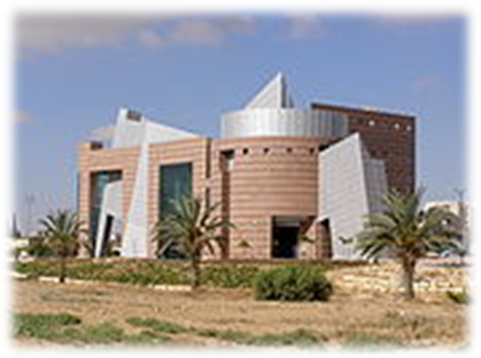
מי אמר שבבאר שבע אין מקומות בילוי?

"הטלוויזיה היא הבילוי שלנו, אין לאן לצאת בעיר הזאת", כך טוענים רבים מצעירי באר שבע.
כשערכתי בדיקה קצת פחות שטחית, הופתעתי לגלות שיש מקומות בילוי רבים עבור הציבור הרחב – לצעירים, לילדים ולמשפחה, שרוצים לבלות בסופי שבוע, עד השעות הקטנות של הלילה ובכלל.
על מה בדיוק אני מדברת? להלן פירוט.
המרכז לאומנויות הבמה בב"ש
עבור הציבור הרחב: המשכן לאמנויות הבמה החדש, שמשמש בית לתיאטרון באר שבע, לסינפונייטה, מרכז לכנסים וקונגרסים, בית לאמנים מקומיים, הצגות ילדים ומופעי סטנד-אפ.
במשכן שני אולמות מרכזיים לפעילויות השונות - האחד מכיל למעלה מ-900 כסאות, והשני כ- 420 כסאות.

מקום נוסף הוא מרכז הצעירים -
אולם מופעים המכיל כ-400 מקומות ישיבה ומארח מופעים, טקסים עירוניים, מופעי סטנד-אפ, הצגות ילדים, ימי עיון והצגות למנויים של תיאטרון באר שבע.
בין מקומות הבילוי לילדים ולמשפחה, אפשר לציין את
הגן הזואולוגי העירוני, שמשתרע על שטח של 50 דונם ומוצגים בו כ-150 מינים של זוחלים, עופות ויונקים.
החלל המופלא הוא אולם המשחקים הגדול בדרום – 1700 מ"ר של מתקנים וחוויות באולם ממוזג ועוד 1700 מ"ר של שטחי חוץ הכוללים אטרקציות שונות כגון מתקני מים, אופניים ועוד.
פארק החייל האוסטרלי הוא הפארק הציבורי הגדול בבאר שבע, המנציח את החיילים האוסטרלים אשר שחררו את באר שבע מידי הטורקים במלחמת העולם הראשונה.
לצעירים שרוצים לבלות בשעות הקטנות של הלילה, מציע באר שבע מספר פאבים, ברים ומועדונים שאפשר לצאת אליהם כגון הפורום, מועדון\בר האינטרפול, הבארקה, סמילנסקי טאפס בר, הזיגי בר, הצ'יקה, האבסינט, הדראפט, הברברון, סמילנסקי 4,ועוד.
ולא הזכרנו את מרכזי הבילוי והקניות... ככה שאם מישהו חושב שהדר הטוב ביותר בבאר שבע זה הכביש לתל אביב – שיחשוב שוב.

ים מוסקוביץ'

